1. [15_01] Welches Verhalten ist hier richtig? (FP: 3)


 | Ich betätige den Not-Aus. |  | Ich rufe dem Schüler zu und mache ihn auf den Fehler aufmerksam.
 | Ich informiere den Lehrer. |  | Ich mache nichts, da alles in Ordnung ist.
 | Ich besorge einen passenden Bohrer. |  | Ich besorge eine passende Schutzbrille.

Übertrag:

2. [15_02] Beschrifte die Tischbohrmaschine korrekt! (FP: 2)

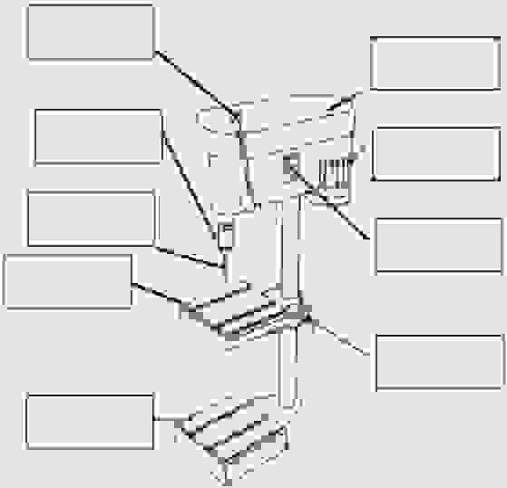
3. [15_16] Um was handelt es sich hier? (FP: 2)

 | Senker bzw. Kegelsenker |  | Spezieller Metallbohrer
 | Stufenbohrer |  | Holzbohrer.

Übertrag:
4. [15_3] Wo muss der Keilriemen einer OPTI B17 Pro für eine Umdrehung von 1900 U/min liegen? (FP: 2)
A
B
C
D
E

 | A |  | C
 | B |  | D
 | E |  | Geht nicht mit dieser Maschine.

5. [15_04] Worauf ist zu achten, wenn der Keilriemen einer Tischbohrmaschine eingestellt wird? (FP: 3)
 | Der Keilriemen darf nicht zu stark gespannt sein. |  | Der Keilriemen darf nicht zu schwach gespannt sein.
 | Der Keilriemen ist richtig gespannt, wenn er beim Betrieb keine Geräusche macht. |  | Der Keilriemen darf nur in den vorgesehenen Positionen betrieben werden.
 | Der Keilriemen darf auch quer verwendet wie beim Fahrradschaltwerk werden, um spezielle Drehzahlen zu erreichen. |  | Der gespannte Keilriemen darf in der Regel nur ca. 1 cm mit den Fingern bewegt werden können.

Übertrag:
6. [15_09] Nummeriere die Arbeitsschritte in der richtigen Reihenfolge vor dem Bohren. Benutze Zahlen (FP: 2)

 | Bohrung anreißen bzw. anzeichnen. |  | Bohrdurchmesser bestimmen.
 | Bohrtiefeneinstellung einstellen. |  | Vorstechen oder körnen.
 | Bohrer auswählen. |  | Position der Bohrung am Werkstück anhand der Zeichnung bestimmen.

7. [15_19] Welcher Bohrer muss für folgendes Bohrloch ausgewählt werden?(FP: 3)
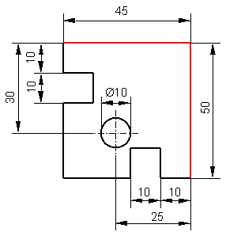

8. [15_5] Welche Schutzmaßnahmen müssen beim Bohren getroffen werden? (FP: 3)

 | Keinen Schal, Kordeln oder Röcke tragen. |  | Keinen Schal, Kordeln, Ketten oder Armbänder tragen.
 | Schutzbrille verwenden. |  | Handschuhe verwenden.
 | Keine langen Hosen. |  | Bei langen und kurzen Haaren Mütze oder Haarnetz verwenden.

Übertrag:
9. [15_6] Worauf ist grundlegend zu achten, bevor mit der Tischbohrmaschine gearbeitet wird?(FP: 2)

 | Das die Maschine betriebssicher ist. |  | Das ein Bohrersatz vorhanden ist.
 | Der Bohrtisch ganz unten ist. |  | Das ein schriftlicher Arbeitsplan vorliegt.

10. [15_18] Was kann zum folgenden Bild ausgesagt werden? (FP: 3)


 | Das passiert mir garantiert niemals. |  | Das ist kein Schnellspannfutter an dieser Tischbohrmaschine.
 | Kein Problem, trifft nicht den Schüler, der mit der Maschine arbeitet. |  | Schutzbrille fehlt.
 | Der Bohrmaschinenschlüssel wurde am Bohrfutter vergessen.

11. [15_08] Um nicht zu tief zu bohren, gibt es bei Tischbohrmaschinen in der Regel ...! (FP: 2)
 | ...den Tiefenanschlag. |  | …die Vorschubbremse.
 | ...den Höhenmesser. |  | ...die Bohrspindel.
 | … die Drehzahlregelung. |  | … den Bohrtisch.

Übertrag:
12. [15_07] Was kann über folgenden Bohrer ausgesagt werden? (FP: 2)
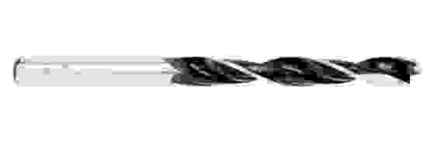

 | Der Bohrer ist für Metallwerkstoffe geeignet. |  | Der Bohrer ist für Holzwerkstoffe geeignet.
 | Der Bohrer ist für Kunstwerkstoffe geeignet. |  | Der Bohrer ist für Holz geeignet.

13. [15_10] Nummeriere die Arbeitsschritte in der richtigen Reihenfolge beim Bohren. Benutze Zahlen! (FP: 2)

 | Bohrmaschine ausschalten. |  | Bohrmaschine einschalten.
 | Mit gleichmäßigem Druck bohren. |  | Bohrfutterschlüssel entfernen.
 | Bohrer einspannen. |  | Drehzahl einstellen.

14. [15_14] Welche Aufgabe hat der Keilriemen? (FP: 1)

Er regelt die Drehzahl.
Er verbindet die Keilriemenscheibe.
Er treibt den Motor an.

Übertrag:
15. [15_13] Welche Drehzahl muss eingestellt werden, wenn Holz mit einem Bohrloch von 10mm Durchmesser gebohrt werden muss? (FP: 2)

16. [15_20] Was kann zu folgenden Bildern ausgesagt werden? (FP: 3)

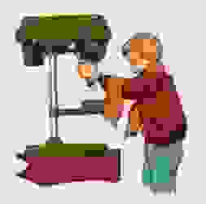

 | Kein Schutzbrillen. |  | Falsche Handhabung der Tischbohrmaschine.
 | Alle sind vorschriftsmäßig gekleidet. |  | Sicherheitsabstand wird eingehalten.
 | Der Vorschubhebel wird mit der falschen Hand bedient. |  | Die Drehzahl ist nicht korrekt eingestellt.

